**计算机网络实验报告**

实 验 题 目 数据链路层2：以太网二层交换机原理实验

姓名 孙潇桐

专业 软件工程

班级 软工二班

学号 2021117405

西 北 大 学 信 息 学 院

1. 实验目的
   1. 理解二层交换机的原理及工作方式。
   2. 利用交换机组建小型交换式局域网。
2. 实验环境

Windows 11, Cisco Packet Tracer 8.2.1

1. 实验内容

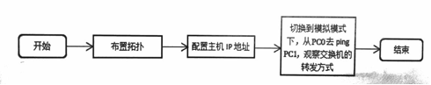本实验可以用一台主机去ping另一台主机，并在模拟状态下观察ICMP分组的轨迹，理解交换机的转发过程。

1. 实验步骤
   1. 完成网络的拓扑连接并配置IP地址
      1. 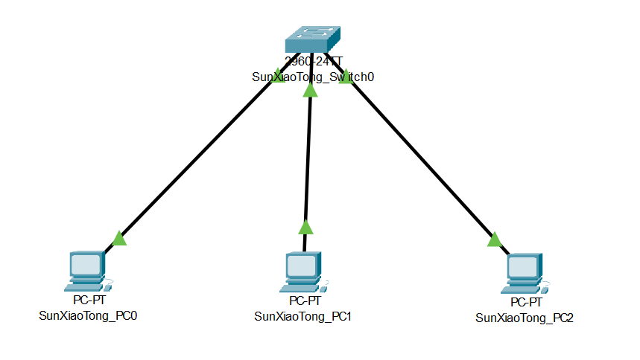
      2. 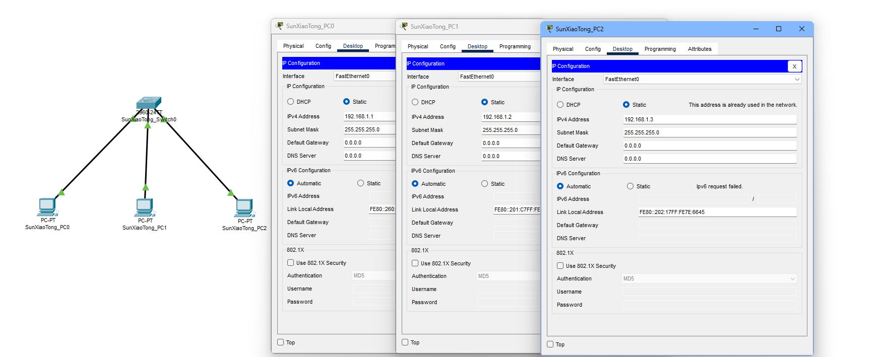
   2. 用SunXiaoTong_PC0 来ping SunXiaoTong_PC2
      1. 设置只过滤ICMP协议的数据包
         1. 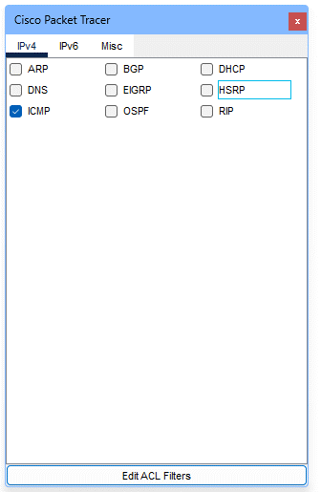
      2. 开始ping
         1. 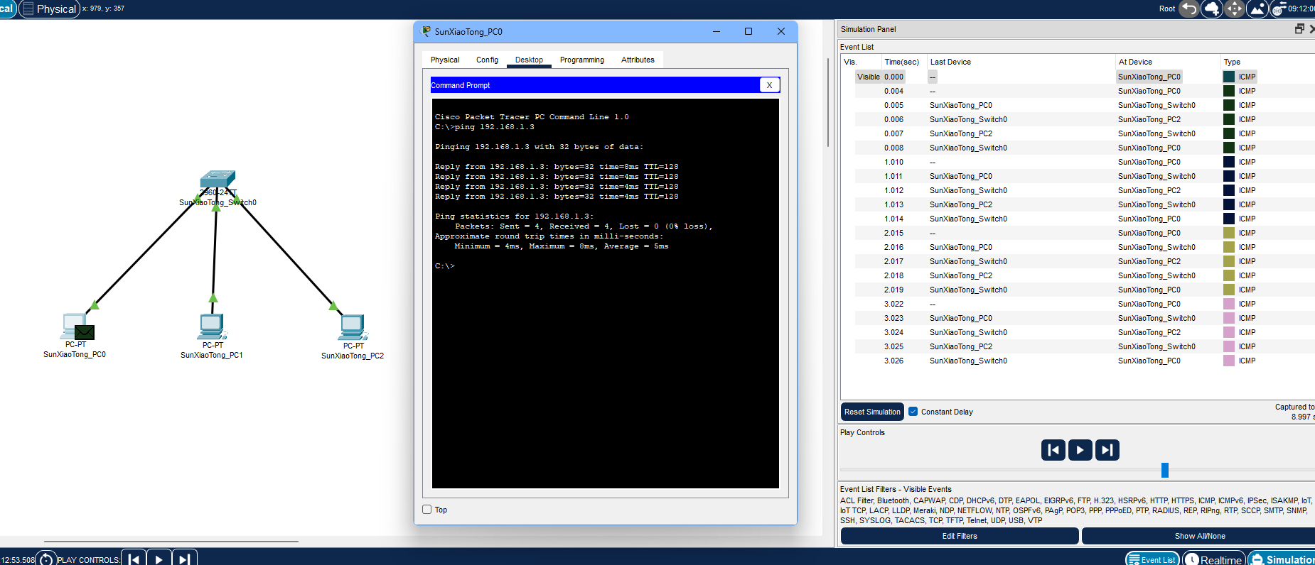
      3. 观察SunXiaoTong_PC0中封装的帧结构
         1. 其中的发出地址和接受地址都和之前的ping命令的指示相同。
         2. 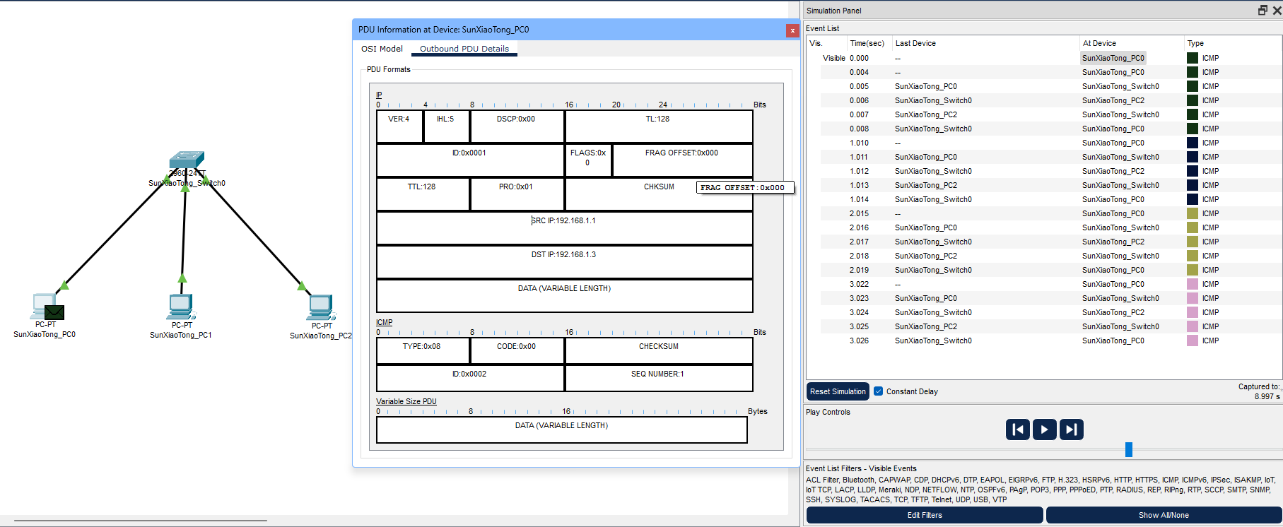
   3. 查看经过交换机的帧
      1. 交换机将数据包从端口0/1转发到端口0/3
         1. 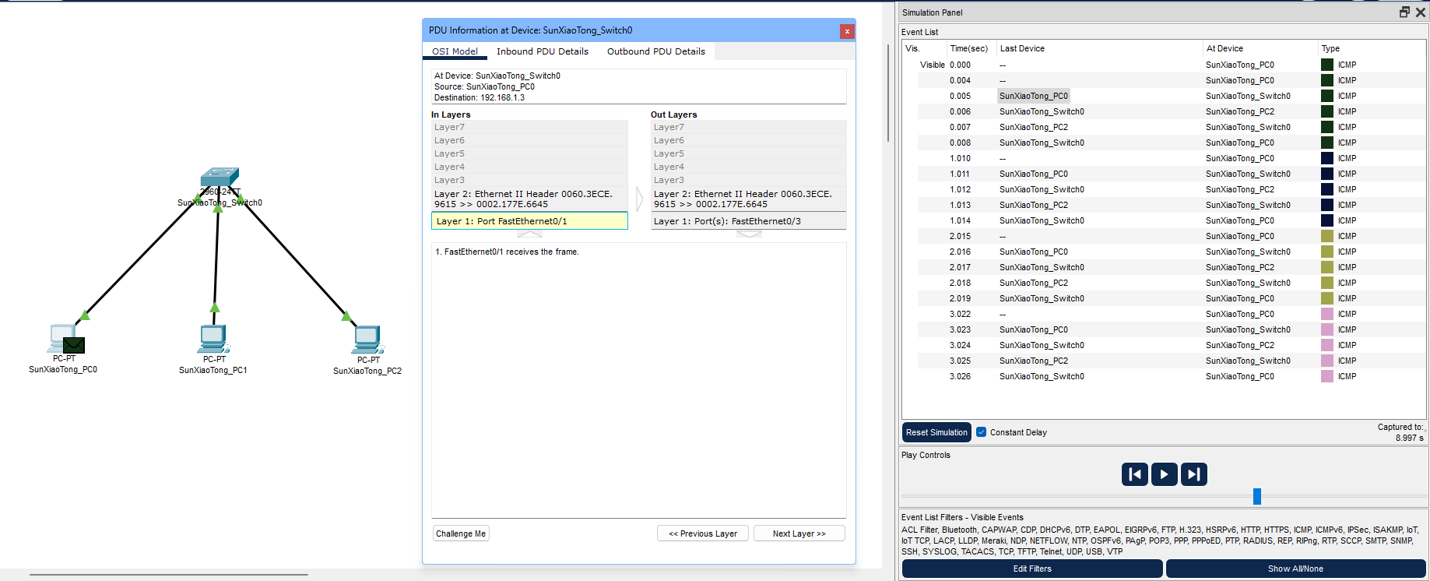
   4. 查看交换机交换表。进入交换机CLI 界面，在特权模式下查看交换机的交换表进行印证。
      1. 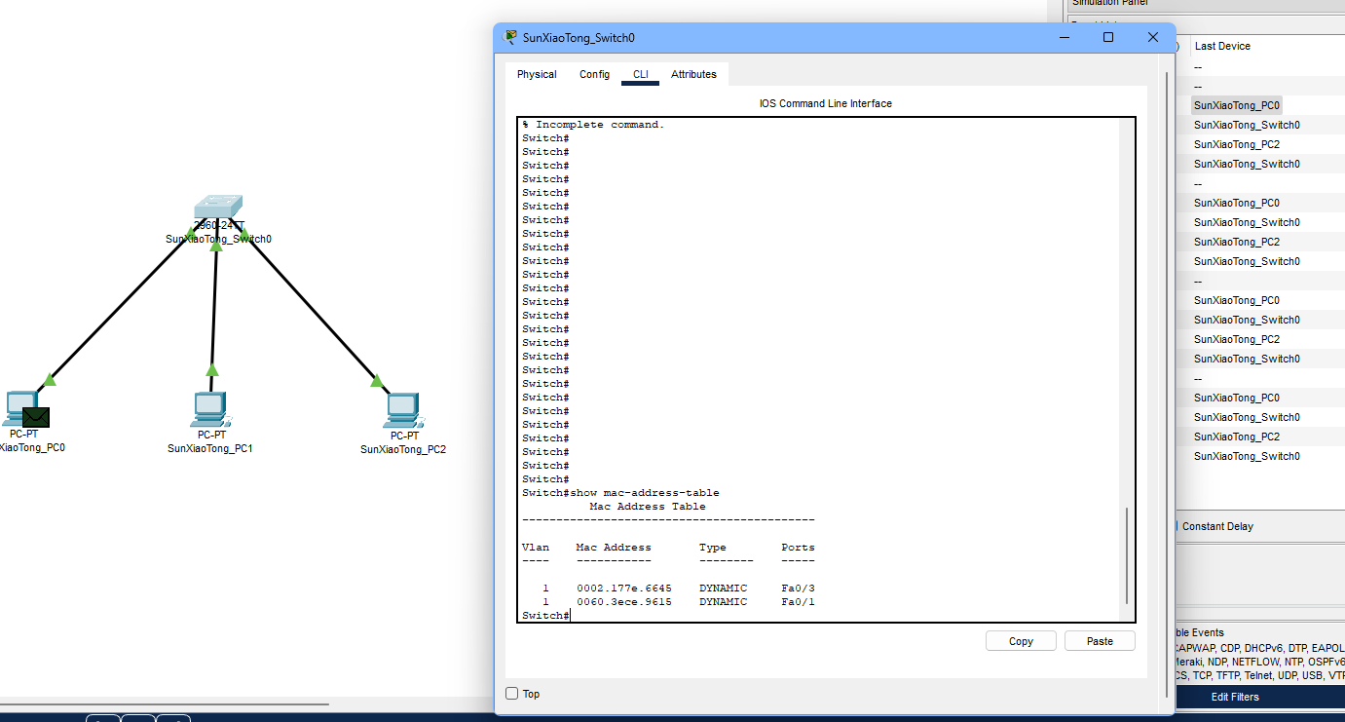
   5. 观察SunXiaoTong_PC2中的进站和出站帧，其中的MAC地址已经反过来了。
      1. 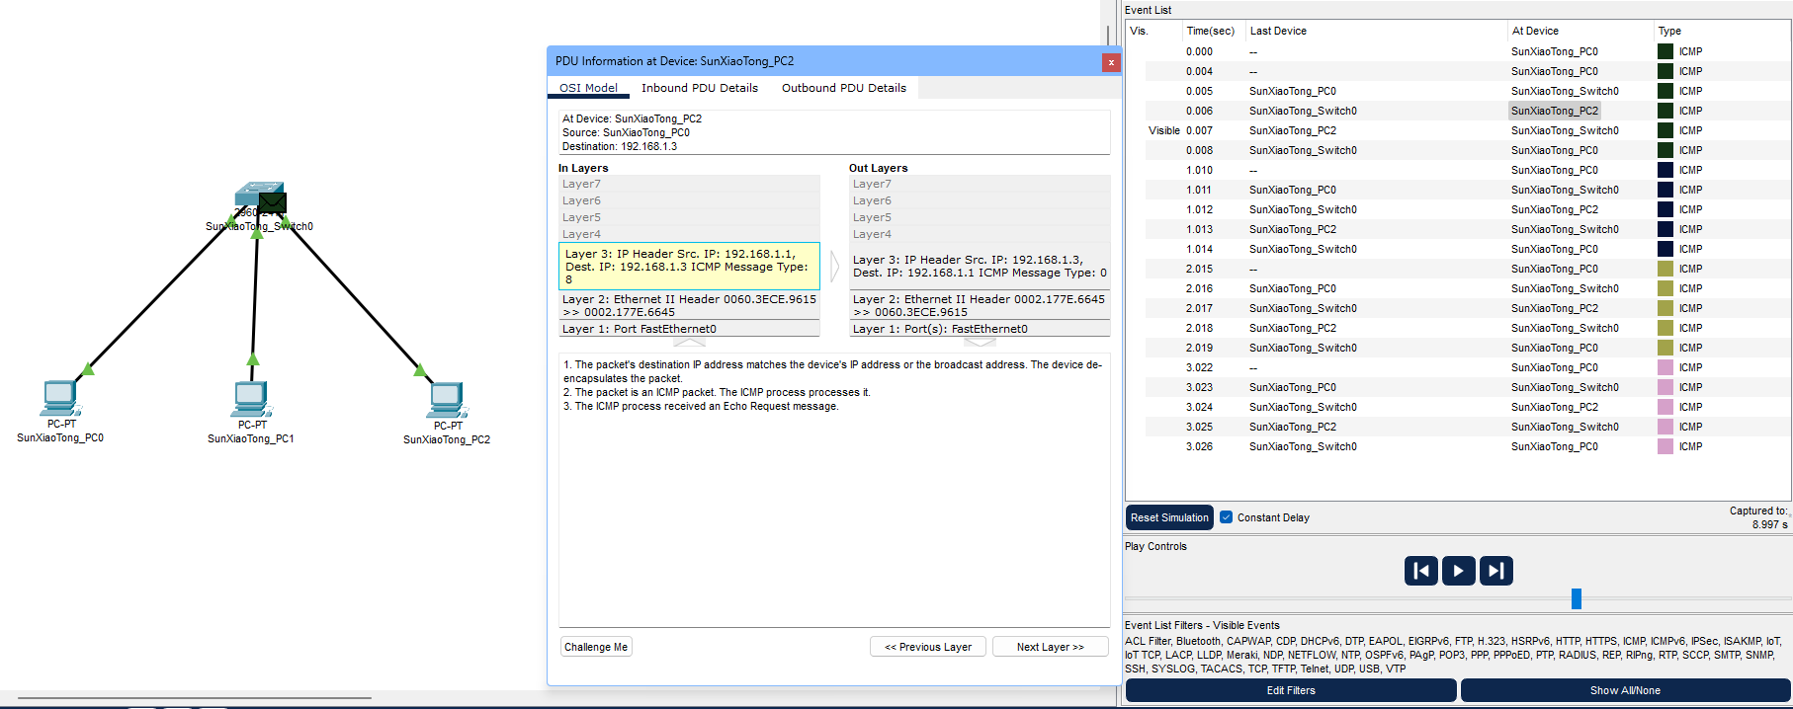
2. 实验结果
   1. 这次的实验中，我们使用交换机来代替上次实验的HUB，很显然，交换机不会对每个数据包进行全体广播，只会将数据包发送到数据包该去的地方。
   2. 交换机会自动识别连接的机器的IP地址和MAC地址。
   3. 在同一个网段的主机可以两两ping通。
3. 实验总结

名堂，叫做“数据链路层二层交换机原理实验”，听起来，似乎是高深莫测的，不过我可不会一本正经地说，这是什么高深莫测的东西。

实验内容，说实话，就是用一台电脑去ping另一台电脑，然后看看那些叫做在数据包传输期间交换机到底在干什么。感觉有点像在玩捉迷藏，不过这就是计算机网络的魔法吧。

接下来，就是一系列繁琐的实验步骤了。连接网络、配置IP地址，然后ping来ping去，再观察各种帧结构。

实验结果，总结起来，其实就是告诉我们，交换机比集线器强大多了，不再是那个傻傻地广播数据的东西，而是会自动识别目标，精确传输数据。这让我想起了鲁迅笔下的那些被抽象成“走兽”的人，交换机就像是其中的智者，而集线器则是群众。

嗯，总结来说，这次实验虽然有点抽象，但也算是让我对计算机网络的某些奥秘有了一些了解。或许，计算机网络也像鲁迅笔下的社会一样，充满了不可思议的复杂和秩序。不过，还是希望自己能在这个领域中找到一些自己的方向，不被信息的浪潮吞噬。